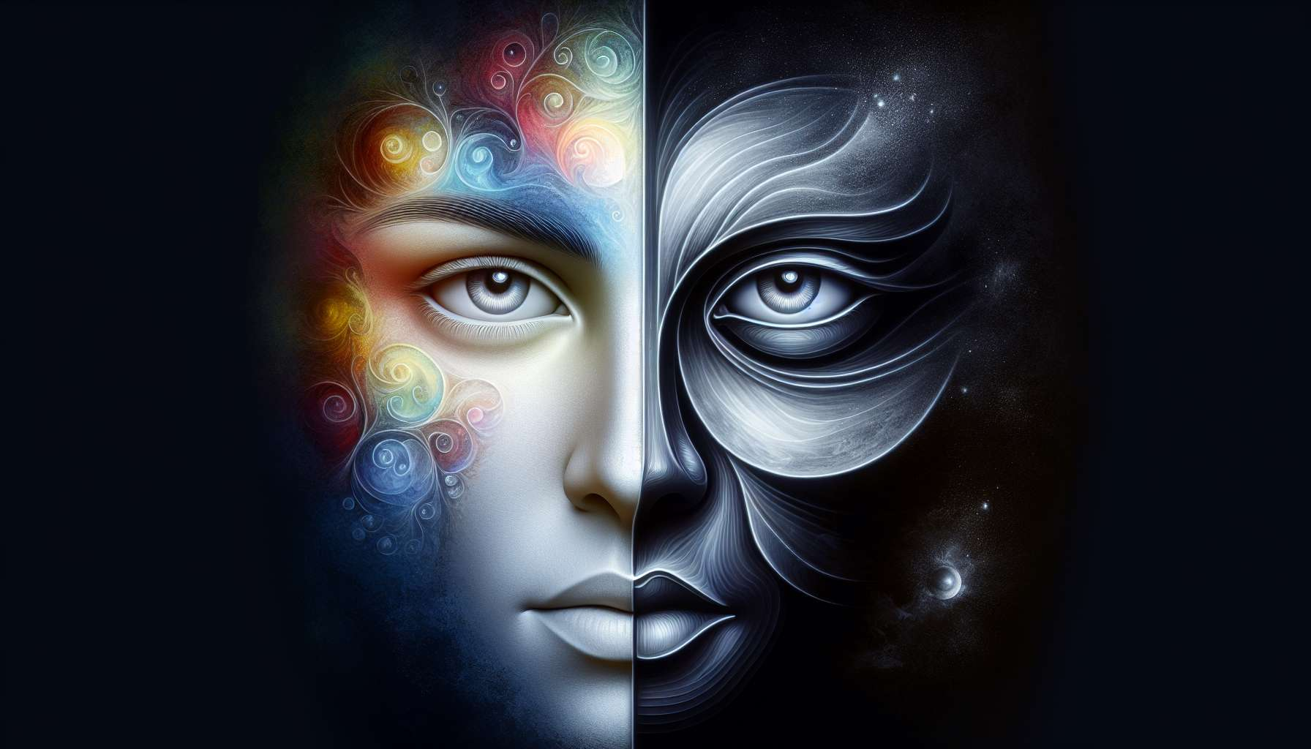

El concepto de líneas conscientes e inconscientes es un aspecto fascinante y profundo del diseño humano que añade una nueva dimensión a nuestra comprensión de los perfiles. Cada perfil se compone de dos líneas, cada una aportando sus propias cualidades y desafíos. Pero lo que muchos no se dan cuenta es que una de estas líneas se considera "consciente" mientras que la otra es "inconsciente".  
  
La línea consciente representa las cualidades y los temas que expresamos de manera más visible y deliberada en nuestra vida. Es la parte de nuestro perfil de la cual somos más conscientes, que abrazamos y manifestamos activamente. Por ejemplo, para un perfil 3/5, la línea 3 del Mártir sería la línea consciente. Esta persona estaría muy al tanto de sus tendencias a sacrificarse y servir a los demás, y las expresaría de manera intencional.  
  
Por otro lado, la línea inconsciente representa las cualidades y los temas que nos influyen de forma más sutil y oculta. Es la parte de nuestro perfil que opera más en la sombra, formando nuestras motivaciones y comportamientos sin que nosotros estemos siempre completamente conscientes. En el ejemplo del perfil 3/5, la línea 5 del Herético sería la línea inconsciente. Esta persona podría tener tendencias a cuestionar el status quo y pensar de manera diferente, pero no las expresaría tan abiertamente como sus tendencias de Mártir.  
  
Es importante señalar que "inconsciente" no significa "inactivo". Las cualidades de nuestra línea inconsciente son tan presentes e influyentes en nuestra vida como las de nuestra línea consciente. Incluso pueden ser el motor oculto detrás de muchas de nuestras acciones y decisiones. Pero dado que operan fuera de nuestra conciencia inmediata, podemos tardar más tiempo en reconocerlas y abrazarlas completamente.  
  
Un ejemplo concreto podría ser un individuo con un perfil 4/6. Su línea consciente 4 de Oportunista le impulsaría a buscar y aprovechar activamente las oportunidades en su vida, una cualidad de la que estaría muy orgulloso y que expresaría abiertamente. Sin embargo, su línea inconsciente 6 de Modelo de Rol podría empujarle a querer ser un ejemplo y una guía para los demás, una tendencia que influiría en sus elecciones y acciones de una manera más sutil. Podría encontrarse eligiendo oportunidades que también le permitan ser un modelo, sin darse cuenta necesariamente de que es su línea 6 la que le motiva a hacerlo.  
  
Comprender e integrar nuestras líneas conscientes e inconscientes es un aspecto clave de nuestra evolución personal en el Diseño Humano. Al volverse más conscientes de las cualidades de nuestra línea inconsciente, podemos abrazarlas más plenamente y expresarlas de manera más intencional. Del mismo modo, al reconocer las sombras potenciales de nuestra línea consciente, podemos aportar más conciencia y equilibrio en su expresión.  
  
Este proceso de integración puede ser un viaje de toda la vida, ya que nos pide iluminar y abrazar todas las facetas de nuestro ser. Pero también es un viaje profundamente gratificante, ya que nos permite vivir nuestro diseño único de manera más completa y auténtica. Al honrar tanto nuestras líneas conscientes como inconscientes, podemos manifestar nuestro pleno potencial y ofrecer nuestros dones al mundo de manera más poderosa e integrada.  
  
Por lo tanto, ya sea que explores tu propio perfil o trabajes con los perfiles de otros, siempre ten en cuenta esta danza sutil entre lo consciente y lo inconsciente. Busca reconocer y honrar estos dos aspectos, sabiendo que ambos contribuyen a la belleza y complejidad únicas de cada individuo. Y recuerda que el mayor regalo del Diseño Humano es quizás proporcionarnos un mapa para explorar y abrazar la totalidad de quienes somos, sombra y luz, consciente e inconsciente.  
  
Puntos clave a recordar:  
  
1. Cada perfil en el Diseño Humano se compone de dos líneas: una línea consciente y una línea inconsciente.  
  
2. La línea consciente representa las cualidades y los temas que expresamos de manera visible y deliberada en nuestra vida. Es la parte de nuestro perfil de la cual somos más conscientes.  
  
3. La línea inconsciente representa las cualidades y los temas que nos influencian de manera sutil y desconocida. Opera más en la sombra, moldeando nuestras motivaciones y comportamientos sin que siempre estemos completamente conscientes.  
  
4. A pesar de ser llamada "inconsciente", esta línea es tan presente e influyente en nuestra vida como la línea consciente.  
  
5. Comprender e integrar nuestras líneas conscientes e inconscientes es un aspecto clave de nuestra evolución personal en el Diseño Humano.  
  
6. Al volverse más conscientes de las cualidades de nuestra línea inconsciente, podemos abrazarlas más completamente y expresarlas de manera más intencional.  
  
7. Reconocer las sombras potenciales de nuestra línea consciente nos permite aportar más conciencia y equilibrio en su expresión.  
  
8. Honrar tanto nuestras líneas conscientes como inconscientes nos permite manifestar nuestro pleno potencial y ofrecer nuestros dons al mundo de una manera más poderosa e integrada.